realme uznana za najszybciej rozwijającą się markę smartfonów w 2021 r. w Europie, plasując się w pierwszej piątce w
13 krajach europejskich
Londyn, Wielka Brytania – 8 lutego 2022 – według najnowszych danych udostępnionych przez brytyjską firmę analityczną Canalys, w lutym 2022 roku, realme zostało najszybciej rozwijającą się marką smartfonów w 2021 r. w Europie i zajmuje jedno z pierwszych pięciu miejsc w 13 krajach europejskich.
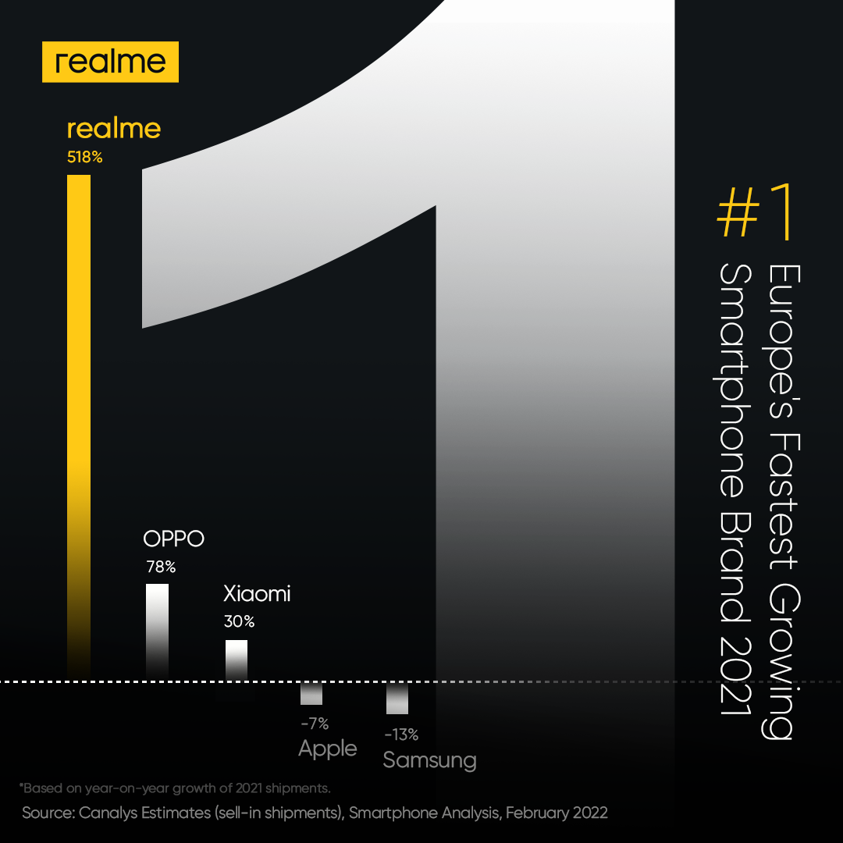
Firma Canalys, znana ze swoich badań technologicznych, przeprowadziła globalną analizę rozwoju marek produkujących smartfony na wszystkich głównych rynkach, z której wynika, iż przy wzroście o 518% rok do roku, realme jest najszybciej rozwijającą się spośród pięciu największych producentów.
W czwartym kwartale 2021 r. firma realme poczyniła duże postępy, odnotowując wzrost o 449% r/r w Europie i zajmując czwartą pozycję w rankingu najlepszych sprzedawców smartfonów

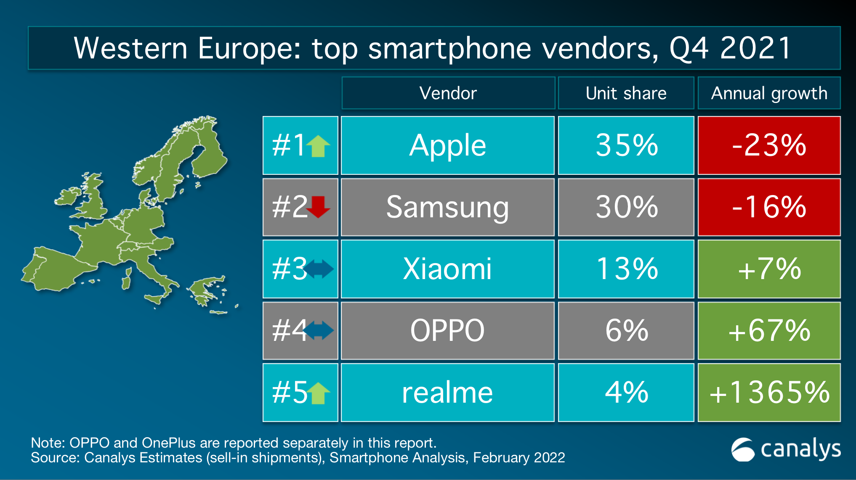
W Europie Zachodniej firma realme osiągnęła ogromny skok ze wzrostem o 1365% rok do roku i znalazła się w pierwszej piątce w Niemczech, Włoszech, Hiszpanii, Holandii i Belgii. W Europie Środkowo-Wschodniej realme przeskoczyło Apple i znalazło się w Top 3 z 10936% wzrostem i 18% udziałem w rynku.
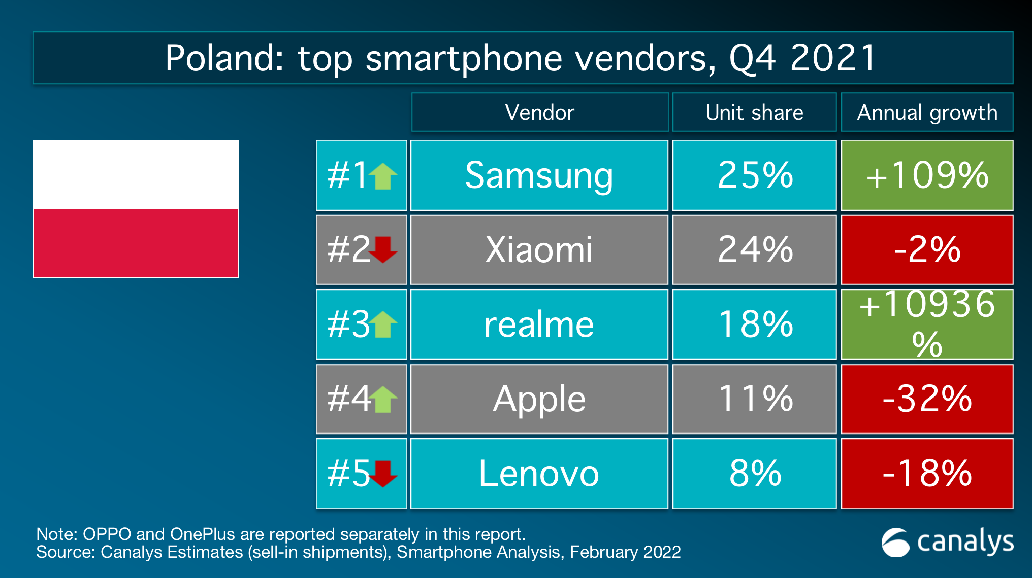
Firma jest zaangażowana w rozwój w Europie i wciąż dostarcza konsumentom nowe smartfony klasy premium z wiodącymi w branży technologiami i usługami.
Bądź na bieżąco z realme, jeszcze więcej niespodzianek czeka w 2022 roku!!

O realme
realme zostało założone w maju 2018 roku, stając się najszybciej rozwijającą się marką smartfonów na świecie. Ambicją realme jest wyznaczenie trendów i dostarczanie młodym ludziom produktów gwarantujących niezapomniane wrażenia. Smartfony oraz urządzenia AIoT od realme wyróżniają się nie tylko eleganckim i minimalistycznym designem czy wysoką wydajnością, ale również przystępnymi cenami.
Obecnie realme jest najszybciej rozwijającą się marką smartfonów, która weszła na rynki ponad 18 krajów, takich jak Chiny, Indie, Indonezja, Wietnam, Tajlandia, Malezja, Pakistan, Egipt itp., a od maja 2019 r. uruchomiła działalność w regionach europejskich. W Polsce realme obecne jest od kwietnia 2020 roku, a już w drugim kwartale 2021 była w TOP 3 dostawców smartfonów w kraju. W niecałe trzy lata, a więc w rekordowo krótkim czasie, marka realme sprzedała 100 milionów smartfonów na całym świecie, co pozwoliło jej zachować tytuł najszybciej rozwijającego się producenta smartfonów.

Więcej informacji na stronie: www.realme.com

